Im Folgenden finden Sie einen Vorschlag für einen Social Media Beitrag (Bildoptionen im Anhang). Damit können Sie das Gesundheits- und Wellness-Thema des Monats — Erziehungsfragen — unter Ihren Mitgliedern verbreiten. Sie können den Beitrag gern über Ihre internen Kommunikationsplattformen oder auf Ihren LinkedIn-Konten teilen.

  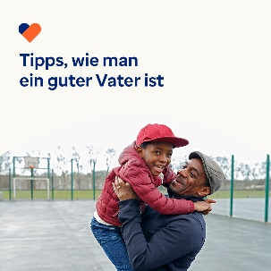 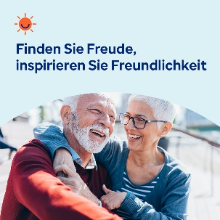

* Der 10. Oktober ist Welttag der psychischen Gesundheit. Nehmen Sie sich einen Moment Zeit, um mehr über die physische Gesundheit und das Wohlbefinden erfahren - und wie Sie Ihre eigene geistige Gesundheit fördern und Stigma verhindern können. [optumwellbeing.com/newthismonth/de-DE](https://optumwellbeing.com/newthismonth/de-DE) #employeehealth #wellbeing #WorldMentalHealthDay
* Viele Kinder und Jugendliche erleben Mobbing – ob als Opfer, Mobber oder beides. Erfahren Sie im Toolkit für diesen Monat, was Mobber motiviert und wie Sie Mobbing verhindern können. [optumwellbeing.com/newthismonth/de-DE](https://optumwellbeing.com/newthismonth/de-DE) #employeehealth #wellbeing #WorldMentalHealthDay
* Erhalten Sie im Toolkit für diesen Monat Tipps, wie Sie der Vater werden, der Sie gerne sein möchten. [optumwellbeing.com/newthismonth/de-DE](https://optumwellbeing.com/newthismonth/de-DE) #employeehealth #wellbeing #WorldMentalHealthDay
* Es gibt eine einfache Methode, um das Gute in Ihnen selbst, in Ihrem Leben und Ihrem Selbstwertgefühl zu bemerken, damit Sie andere dazu inspirieren können, das Gleiche zu tun. [optumwellbeing.com/newthismonth/de-DE](https://optumwellbeing.com/newthismonth/de-DE) #employeehealth #wellbeing #WorldMentalHealthDay

**So veröffentlichen Sie einen Beitrag auf LinkedIn:**

* Öffnen Sie Ihr LinkedIn-Konto.
* Wählen Sie den gewünschten Text (inkl. Link) oben aus. Kopieren Sie ihn und fügen Sie ihn ein.
* Wählen Sie das gewünschte Bild aus, fügen Sie es zum Beitrag hinzu (speichern Sie das Bild auf Ihrem Laufwerk und wählen Sie „Add photo (Foto hinzufügen)“ aus) und gehen Sie zum vierten Schritt.
* Klicken Sie auf „Post (Veröffentlichen)“.